Упражнения для программиста.

**Гимнастика для глаз.**

* 1-й комплекс упражнений по Аветисову.

1. Бережно помассируйте веки кончиками пальцев 1 минуту.
2. Зажмурьтесь на 5 секунд и откройте глаза. Расслаблено смотрите перед собой 4–6 секунд. Повторите 6–8 раз.
3. Быстро поморгайте около 30 секунд и отдохните – смотрите прямо 5 секунд. Повторите 6 раз.
4. Закройте глаза. Бережно надавите на веки в течение 2–3 секунд. Выполняйте 4–5 раз.
5. Закройте глаза, мягко надавите на надбровные дуги. Выполните 8 раз.

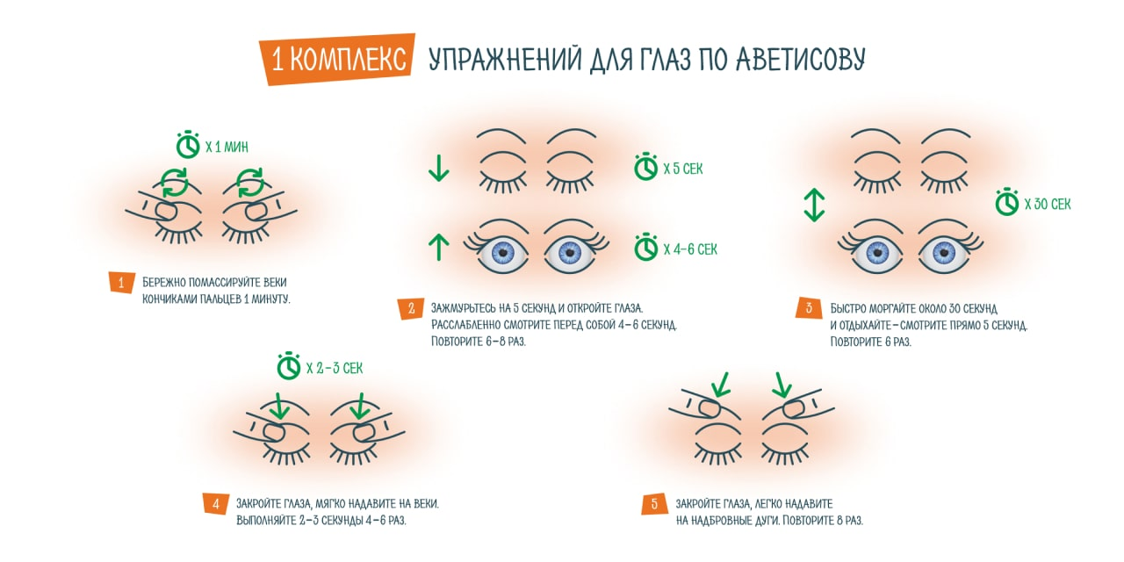

* 2-й комплекс упражнений по Аветисову.

1. Не спеша посмотрите вверх, а затем вниз, сохраняя прямое положение головы. Повторите 8–12 раз.
2. Не спеша переводите взгляд из стороны в сторону. Выполняйте 8–12 раз.
3. Медленно посмотрите вверх в левую сторону, а затем по диагонали вниз в правую сторону.

Выполняя все упражнения держите голову прямо.

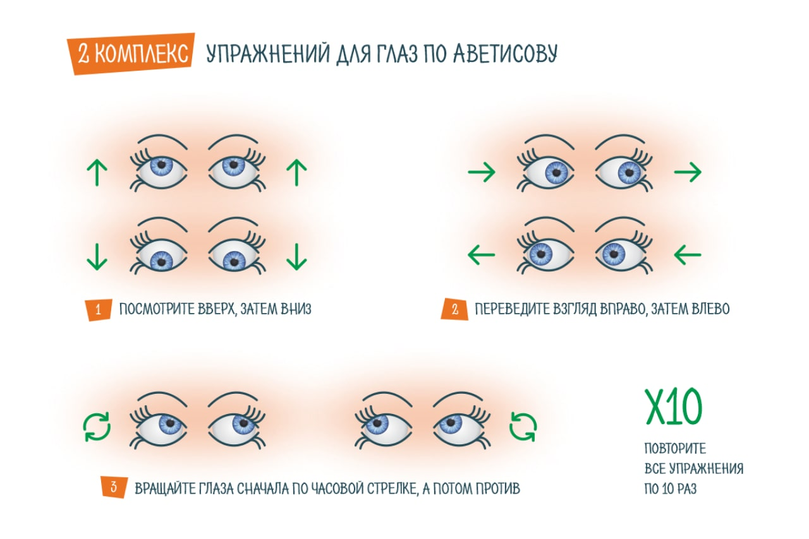

* 3-й комплекс упражнений по Аветисову.

1. Найдите дальнюю точку в комнате или глядя в окно. Сфокусируйте взгляд на кончике пальца. Затем поочередно смотрите на него и на дальнюю точку в окне. Сделайте 10 раз.
2. Снова посмотрите на кончик пальца. Медленно приближайте его к носу, не отрывая от него взгляд. Затем отдалите палец, также продолжая смотреть на него. Сделайте 10 раз.
3. Сфокусируйтесь на любой точке на рамке окна. Затем переведите взгляд на дальний объект за окном. Повторите 10 раз.

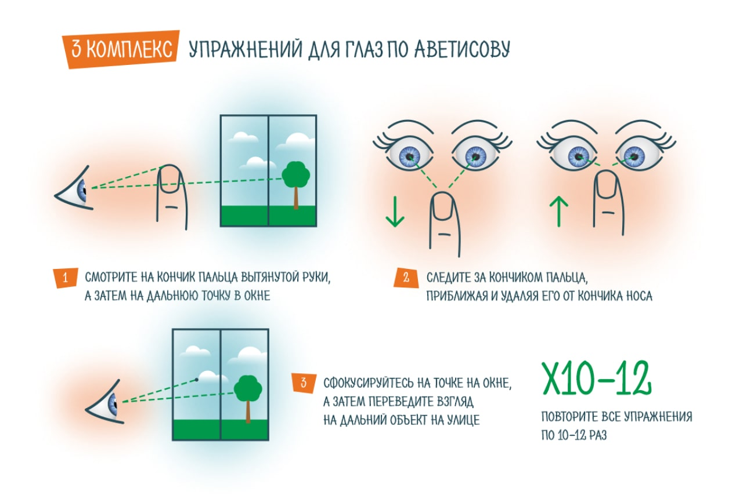

**Физические упражнения.**

1. Наклоны головы влево-вправо/вперед-назад.

**Зачем:** когда долго сидишь за компьютером, мышцы перенапряжены. Из-за этого может болеть голова, шея, спина. Это базовое упражнение поможет избежать болей.

**Как делать:** Встаньте прямо, расслабьте плечи. Теперь нужно медленно качать головой, застывая в крайнем положении на несколько секунд. Для лучшего растяжения можно помогать рукой, но осторожно. Повторять 15 раз в каждую сторону.

1. Повороты стула на столе.

**Что:** простое, но эффективное упражнение от боли в спине.

**Как:** сядьте прямо, ноги стоят ровно на полу. Возьмитесь за стол и плавно поверните туловище влево, затем вправо. Это заставит позвоночник двигаться и растягиваться.

**Зачем:** сохраняет гибкость позвоночника и избавляет от монотонности статичного положения.

**Подробнее:** это движение мягко задействует нижнюю часть спины и суставы позвоночника. Сидя прямо, держа ноги ровно и используя свой стол, чтобы направлять повороты, вы обеспечите контролируемый и полезный поворот.

**Преимущества:** повышает подвижность позвоночника и уменьшает скованность в течение рабочего дня. Это отличный способ поддержать кровообращение, не вставая с места, что особенно полезно во время длительных сеансов программирования.

1. Сжимание лопаток.

**Что:** отлично подходит для борьбы с сутулостью.

**Как:** сядьте или встаньте ровно. Представьте, что вы держите карандаш между лопатками, и сожмите их вместе. Задержитесь на 10 секунд, отпустите, повторите.

**Зачем:** уменьшает напряжение в плечах и верхней части спины.

**Подробнее:** это упражнение от боли в спине напрямую воздействует на мышцы вокруг лопаток. Сознательно сжимая эти мышцы, вы противодействуете распространенному у многих программистов наклону вперед.

**Преимущества:** улучшает осанку, уменьшает напряжение в верхней части спины и плечах, а также может помочь облегчить боль в шее, укрепляя мышцы, поддерживающие верхний отдел позвоночника.

1. Растяжка программиста.

**Что:** специально разработана для тех, кто прикован к экранам.

**Как:** переплетите пальцы, вытяните их вперед от тела, а затем поднимите над головой. Слегка наклонитесь из стороны в сторону.

**Зачем:** упражнение растягивает руки, плечи и боковые мышцы, способствуя кровообращению в верхней части тела.

**Подробнее:** эта растяжка предназначена для воздействия на зоны, наиболее пострадавшие от длительного сидения и работы за клавиатурой. Вытягивание рук и наклоны из стороны в сторону усиливают растяжку верхней части тела, принося облегчение и улучшая гибкость.

**Преимущества:** усиливает приток крови к рукам и плечам, растягивает напряженные мышцы груди и плеч, а также помогает предотвратить возникновение травм от повторяющихся нагрузок.

1. Отжимания на столе.

**Что:** укрепляет руки и плечи, и вам даже не придется отходить от стола!

**Как:** встаньте лицом к столу, положите руки на край и медленно опуститесь тело, сделав отжимание, а затем поднимитесь обратно.

**Зачем:** задействует сердце и улучшает силу верхней части тела, косвенно поддерживая вашу спину.

**Подробнее:** использование стола для выполнения отжиманий помогает задействовать трицепсы, плечи и даже грудные мышцы. Это упражнение требует минимум движений, но дает значительный силовой эффект.

**Преимущества:** развивает силу в верхней части тела, что способствует улучшению осанки. Укрепление этих мышц означает, что ваш позвоночник имеет большую поддержку, что потенциально может уменьшить боли в спине.

1. Планка для ног.

**Что:** упражнение в положении сидя, которое скрыто прорабатывает ваше сердце.

**Как:** сядьте на край стула, ноги вместе, выпрямите их перед собой и задержитесь. Для начала попробуйте продержаться 30 секунд.

**Зачем:** укрепляет ваши мышцы пресса, которые имеют решающее значение для хорошей осанки и здоровья спины.

**Подробнее:** это упражнение, представляющее собой сидячую версию планки, заставляет вас сохранять прямое положение ног, активизируя мышцы пресса без необходимости посещать тренажерный зал.

**Преимущества:** более сильные мышцы пресса способствуют улучшению осанки, снижению нагрузки на поясницу, а также улучшают равновесие и устойчивость как на стуле, так и вне его.

1. Фигура четыре в сидячем положении.

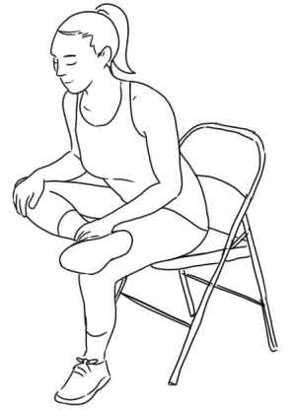

**Что:** упражнение направлено на бедра и нижнюю часть спины.

**Как:** сядьте, положите одну лодыжку на противоположное колено, слегка наклонитесь вперед. Вы почувствуете легкое растяжение в бедрах и нижней части спины.

**Зачем:** расслабляет напряженные бедра, которые могут способствовать возникновению болей в пояснице.

**Подробнее:** это упражнение растягивает пириформную мышцу в ягодицах — распространенный источник боли в седалище, а также бедра и нижнюю часть спины.

**Преимущества:** снижает риск возникновения боли в седалищном нерве, повышает гибкость бедер и снимает напряжение в нижней части спины, поддерживая здоровую осанку.

1. Прогулка.

**Что:** самое простое и в то же время самое недооцененное упражнение.

**Как:** каждый час совершайте бодрую 5-минутную прогулку. Будь то вокруг дома или офиса.

**Зачем:** улучшает кровообращение и предотвращает скованность, связанную с длительным сидением.

**Подробнее:** включение в свой распорядок дня коротких бодрых прогулок разрушает цикл длительного сидения, заставляя кровь циркулировать, а мышцы двигаться.

**Преимущества:** улучшает общее состояние сердечно-сосудистой системы, повышает уровень энергии и даже может повысить творческий потенциал и умение решать проблемы, позволяя мозгу отдохнуть от экрана.

1. Пристенный ангел.

**Что:** творит чудеса с вашей осанкой.

**Как:** встаньте спиной к стене немного под наклоном к ней, ноги слегка расставлены. Двигайте руками вверх-вниз, как будто делаете снежных ангелов.

**Зачем:** улучшает подвижность плеч и исправляет осанку.

**Подробнее:** это упражнение имитирует движение, когда вы делаете снежных ангелов, только у стены. Оно работает против силы тяжести, чтобы укрепить спину, плечи и руки.

**Преимущества:** помогает исправить осанку, выравнивая позвоночник и плечи, увеличивает подвижность плеч и уменьшает боли в верхней части спины, вызванные сутулостью.

1. Растяжка “кошка-корова”

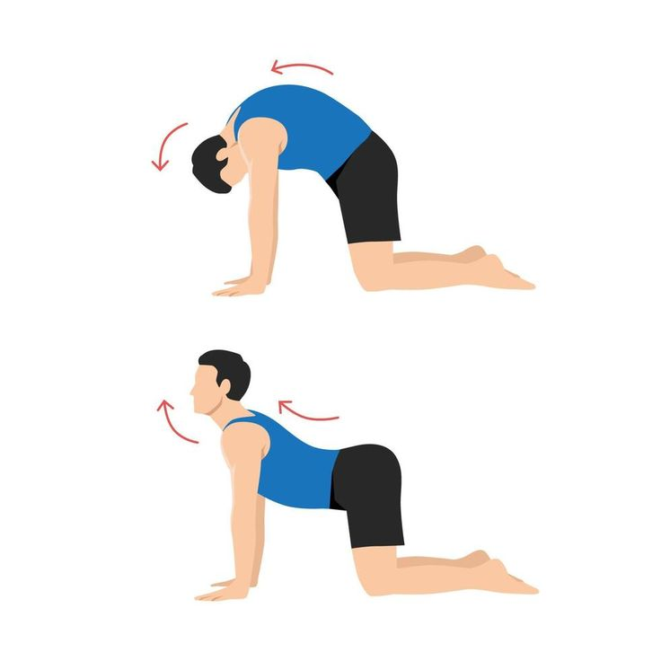

**Что:** классика йоги для гибкого позвоночника.

**Как:** встаньте на четвереньки. Выгибайте спину вверх, подтягивая подбородок (кошка), а затем опускайте ее вниз, поднимая голову (корова).

**Почему:** повышает гибкость позвоночника и снимает напряжение в туловище.

**Подробнее:** мягкое, плавное движение, которое растягивает позвоночник и помогает придать гибкость всей спине.

**Преимущества:** повышает гибкость позвоночника, способствует правильному выравниванию и снимает напряжение в нижней части спины. Также это упражнение отлично снимает стресс и помогает сосредоточиться.

1. Растяжка кобра.

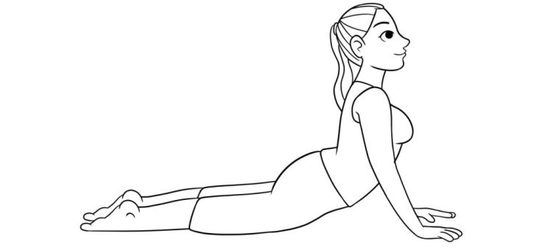

**Что:** отличный способ завершить тренировку.

**Как:** лягте на живот, ладони на уровне груди. Поднимите грудь вверх, вытягивая позвоночник и поднимая голову.

**Зачем:** растягивает переднюю часть тела и укрепляет позвоночник.

**Подробнее:** это движение, вдохновленное йогой, укрепляет позвоночник и раскрывает грудную клетку и плечи, противодействуя постоянному наклону вперед.

**Преимущества**: улучшает прочность и гибкость позвоночника, уменьшает напряжение в нижней части спины и помогает облегчить дискомфорт, связанный с осанкой. Это упражнение от боли в спине также полезно для улучшения дыхания и снятия стресса.

1. Приседания.

**Зачем:** упражнение приводит в тонус мышцы ног и ягодиц: квадрицепсы, бицепсы бедер, большие ягодичные мышцы. Укрепляем суставно-связочный аппарат, улучшаем гибкость.

**Как делать:** встаньте прямо, ноги на ширине плеч или чуть шире. Носки немного разведите в стороны. Сделайте медленное приседания, как будто садитесь на стульчик. Колени сгибайте по траектории носков. При приседании прямые руки отведите вперед, чтобы они были параллельны полу. Глубина приседаний не важна. Важно не отрывать пятки или носки от пола. Вернитесь в исходное положение. Повторите 10–20 раз.

Делайте упражнение раз в 2–3 часа.

1. Подъемы на носки.

**Зачем:** упражнение служит профилактикой травм ахиллова сухожилия и травм голеностопа.

**Как делать:** встаньте прямо. Поставьте руки на пояс. Ноги на ширине плеч или чуть уже. Стопы параллельны друг другу. Поднимитесь на носки насколько это возможно, держите равновесие. Стоя на носках, поднимите пятки как можно выше. Сделайте паузу, а потом опустите пятки до ощущения максимального растяжения в икроножных мышцах. Повторите упражнение 15–20 раз.